**СОВЕТ НАРОДНЫХ ДЕПУТАТОВ МАСТЮГИНСКОГО СЕЛЬСКОГО ПОСЕЛЕНИЯ ОСТРОГОЖСКОГО МУНИЦИПАЛЬНОГО РАЙОНА ВОРОНЕЖСКОЙ ОБЛАСТИ**

**РЕШЕНИЕ**

от 25 декабря 2013 года № 96

с. Мастюгино

**Об изменении границ Мастюгинского**

**сельского поселения Острогожского**

**муниципального района Воронежской области**

Рассмотрев инициативу главы администрации муниципального района Воронежской области, выраженную в постановлении от 18.11.2013г. № 1158 «О выступлении с инициативой изменения границ Острогожского муниципального района Воронежской области», результаты публичных слушаний по проекту решения Совета народных депутатов Мастюгинского сельского поселения Острогожского муниципального района «Об изменении границ Мастюгинского сельского поселения Острогожского муниципального района Воронежской области», в соответствии со статьей 12 Федерального закона от 06.10.2003 № 131-ФЗ «Об общих принципах организации местного самоуправления в Российской Федерации» Совет народных депутатов Мастюгинского сельского поселения Острогожского муниципального района,

РЕШИЛ:

1. Согласиться с изменением границ Мастюгинского сельского поселения Острогожского муниципального района Воронежской области, влекущее за собой изменение границ:

* + 1. Острогожского муниципального района Воронежской области;
    2. Болдыревского сельского поселения Острогожского муниципального района Воронежской области;
    3. Урывского сельского поселения Острогожского муниципального района Воронежской области;
    4. Сторожевского сельского поселения Острогожского муниципального района Воронежской области;
    5. Хохольского муниципального района Воронежской области;
    6. Оськинского сельского поселения Хохольского муниципального района Воронежской области;

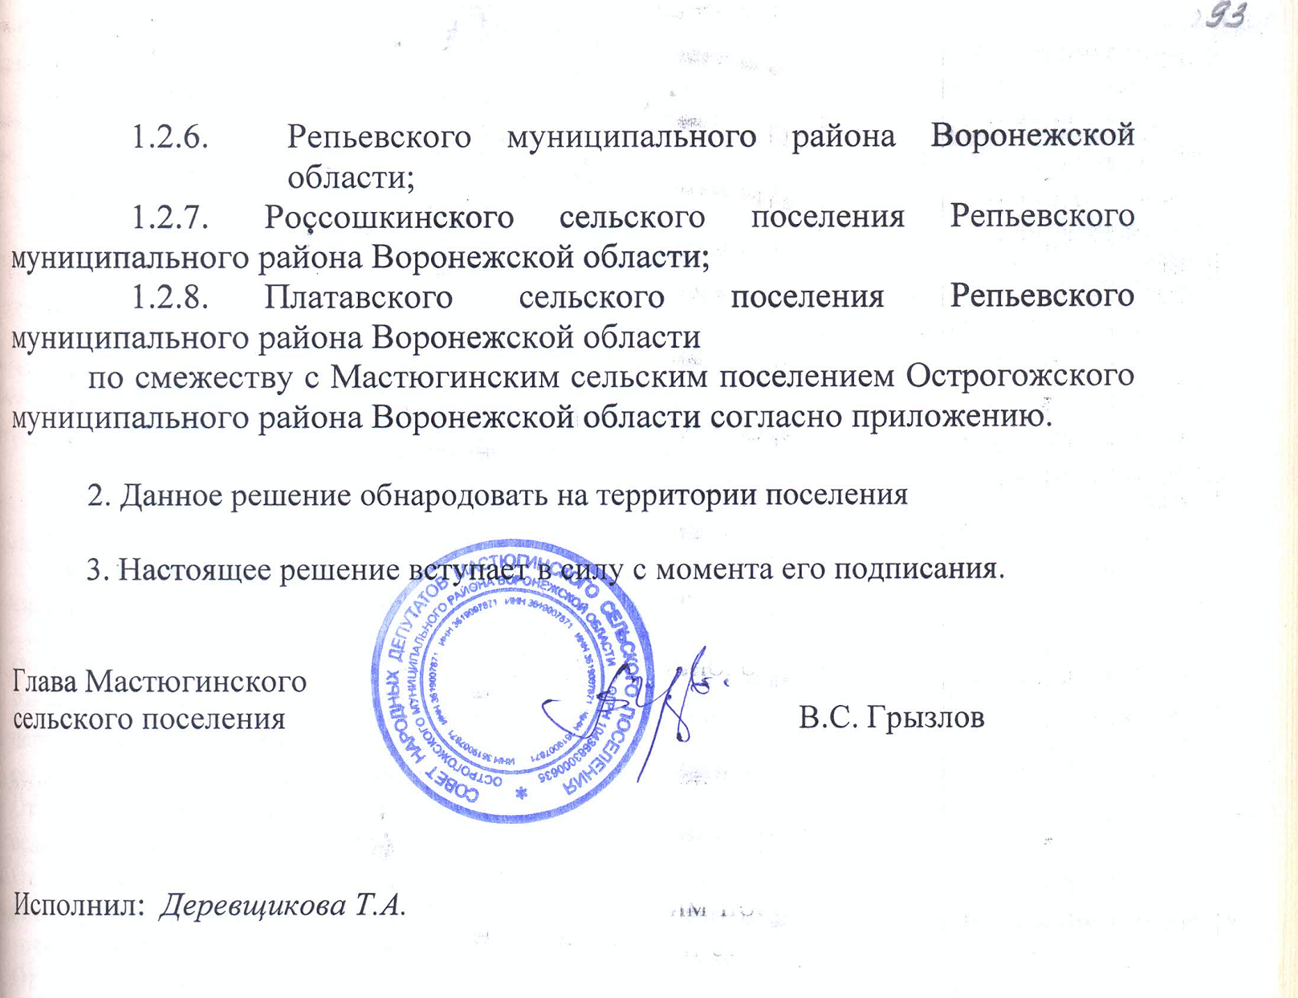

Приложение

к Решению Совета народных депутатов

Мастюгинского сельского поселения

Острогожского муниципального района

Воронежской области

от 25.12.2013 года № 96

**ТЕКСТОВОЕ ОПИСАНИЕ ГРАНИЦ МАСТЮГИНСКОГО СЕЛЬСКОГО ПОСЕЛЕНИЯ ОСТРОГОЖСКОГО МУНИЦИПАЛЬНОГО РАЙОНА ВОРОНЕЖСКОЙ ОБЛАСТИ**

**I. Линия прохождения границы Мастюгинского сельского поселения по смежеству с Хохольским муниципальным районом**

От точки стыка 38000 границ Мастюгинского сельского поселения, Хохольского и Репьевского муниципальных районов линия границы идет в северо-восточном направлении по сельскохозяйственным угодьям, затем по лесной полосе, по сельскохозяйственным угодьям до точки 38102.

От точки 38102 линия границы идет в юго-восточном направлении по сельскохозяйственным угодьям до точки 38103.

От точки 38103 линия границы идет в северо-восточном направлении по сельскохозяйственным угодьям, затем по северной стороне земель лесного фонда до точки 38105.

От точки 38105 линия границы идет в юго-восточном направлении по сельскохозяйственным угодьям, затем пересекает балку, далее по северной границе земель лесного фонда, по сельскохозяйственным угодьям до точки 38113.

От точки 38113 линия границы идет в северо-восточном направлении по южной стороне лесной полосы, затем по северной стороне земель лесного фонда, по сельскохозяйственным угодьям до точки 38115.

От точки 38115 линия границы идет в юго-восточном направлении по сельскохозяйственным угодьям, по южной стороне лесной полосы, снова по сельскохозяйственным угодьям, пересекает балку Мастюшка, далее по сельскохозяйственным угодьям, по лесной полосе до точки стыка 3812501 границ Мастюгинского, Сторожевского 1-го сельских поселений и Хохольского муниципального района.

Протяженность границы Мастюгинского сельского поселения по смежеству с Хохольским муниципальным районом составляет 10777,7 м.

**II. Линия прохождения границы Мастюгинского сельского поселения по смежеству с Сторожевским 1-м сельским поселением**

От точки стыка 3812501 границ Мастюгинского, Сторожевского 1-го сельских поселений и Хохольского муниципального района линия границы идет в юго-восточном направлении по западной стороне полосы отвода автомобильной дороги Воронеж – Луганск, далее по сельскохозяйственным угодьям до точки стыка 1932153704 границ Мастюгинского, Сторожевского 1-го и Урывского сельских поселений.

Протяженность границы Мастюгинского сельского поселения по смежеству с Сторожевским 1-м сельским поселением составляет 1938,1 м.

**III. Линия прохождения границы Мастюгинского сельского поселения по смежеству с Урывским сельским поселением**

От точки стыка 1932153704 границ Мастюгинского, Сторожевского 1-го и Урывского сельских поселений линия границы идет в юго-западном направлении по балке Мастюшка до точки 1932329.

От точки 1932329 линия границы идет в северо-западном направлении по балке Мастюшка до точки 1932325.

От точки 1932325 линия границы идет в юго-западном направлении по балке Мастюшка, затем по сельскохозяйственным угодьям до точки стыка 193233013 границ Мастюгинского, Урывского и Болдыревского сельских поселений.

Протяженность границы Мастюгинского сельского поселения по смежеству с Урывским сельским поселением составляет 5391,4 м.

**IV. Линия прохождения границы Мастюгинского сельского поселения по смежеству с Болдыревским сельским поселением**

От точки стыка 193233013 границ Мастюгинского, Урывского и Болдыревского сельских поселений линия границы идет в юго-западном направлении по сельскохозяйственным угодьям до точки 193233015.

От точки193233015 линия границы идет в северо-западном направлении по сельскохозяйственным угодьям, далее по северной стороне лесной полосы, затем снова по сельскохозяйственным угодьям до точки 193235814.

От точки 193235814 линия границы идет в юго-западном направлении по сельскохозяйственным угодьям, затем по лесной полосе, далее по балке до точки 1932350.

От точки 1932350 линия границы идет в северо-западном направлении по балке, по сельскохозяйственным угодьям, затем по лесной полосе, по сельскохозяйственным угодьям вдоль полевой дороги, далее по южной стороне лесной полосы до точки 193234001.

От точки 193234001 линия границы идет в юго-западном направлении по сельскохозяйственным угодьям до точки 193234003.

От точки 193234003 линия границы идет в северо-западном направлении по восточной границе земель лесного фонда (урочище Шпиль) до точки 1932340014.

От точки 1932340014 линия границы идет в северо-восточном направлении по восточной границе земель лесного фонда (урочище Шпиль) до точки 1932340016.

От точки 1932340016 линия границы идет в северо-западном направлении по северной границе земель лесного фонда (урочище Шпиль), пересекает реку Девица, далее снова по северной границе земель лесного фонда (урочище Шпиль) до точки стыка 42275 границМастюгинского, Болдыревского сельских поселений и Репьевского муниципального района.

Протяженность границы Мастюгинского сельского поселения по смежеству с Болдыревским сельским поселением составляет 6463,1 м.

**V. Линия прохождения границы Мастюгинского сельского поселения по смежеству с Репьевским муниципальным районом**

От точки стыка 42275 границ Мастюгинского, Болдыревкого сельских поселений и Репьевского муниципального района линия границы идет в общем северо-западном направлении огибает земли лесного фонда (урочище Урывский Луг) по западной стороне до точки 42290.

От точки 42290 линия границы идет в юго-западном направлении по западной стороне земель лесного фонда (урочище Урывский Луг) до точки 42291.

От точки 42291 линия границы идет в общем северном направлении по западной стороне земель лесного фонда (урочище Урывский Луг) до точки 42293.

От точки 42293 линия границы идет в северо-восточном направлении по северной стороне земель лесного фонда (урочище Урывский Луг) до точки 42294.

От точки 42294 линия границы идет в общем юго-восточном направлении по северной стороне земель лесного фонда (урочище Урывский Луг) до точки 42301.

От точки 42301 линия границы идет в северо-восточном направлении по сельскохозяйственным угодьям до точки 42302.

От точки 42302 линия границы идет в северо-западном направлении по западной стороне земель лесного фонда (урочище Шпиль), затем по южной и западной сторонам земель лесного фонда (урочище Мостовое) до точки 42305006.

От точки 42305006 линия границы идет в северо-восточном направлении по западной стороне земель лесного фонда (урочище Мостовое) до точки 42305009.

От точки 42305009 линия границы идет в северо-западном направлении по западной стороне земель лесного фонда (урочище Мостовое) до точки 42305023.

От точки 42305023 линия границы идет в юго-западном направлении по западной стороне земель лесного фонда (урочище Мостовое) до точки 42309.

От точки 42309 линия границы идет в северо-западном направлении по сельскохозяйственным угодьям, затем по древесно-кустарниковой растительности до точки 42311.

От точки 42311 линия границы идет в юго-западном направлении по сельскохозяйственным угодьям, затем по древесно-кустарниковой растительности до точки 42313.

От точки 42313 линия границы идет в северо-западном направлении по сельскохозяйственным угодьям до точки стыка 42318 границ Мастюгинского сельского поселения Острогожского муниципального района и Платавского, Россошкинского сельских поселений Репьевского муниципального района.

От точки стыка 42318 линия границы идет в северо-западном направлении по сельскохозяйственным угодьям до точки 42323.

От точки 42323 линия границы идет в общем северо-восточном направлении по сельскохозяйственным угодьям, затем по лесному массиву, пересекает реку Девица, снова по лесному массиву до точки стыка 38000 границ Мастюгинского сельского поселения, Репьевского и Хохольского муниципальных районов.

Протяженность границы Мастюгинского сельского поселения по смежеству с Репьевским муниципальным районом составляет 10831,4 м.

Общая протяженность границ Мастюгинского сельского поселения составляет 35401,7 м.

**ГРАФИЧЕСКОЕ ОПИСАНИЕ ГРАНИЦ**

**МАСТЮГИНСКОГО СЕЛЬСКОГО ПОСЕЛЕНИЯ**

**ОСТРОГОЖСКОГО МУНИЦИПАЛЬНОГО РАЙОНА**

**ВОРОНЕЖСКОЙ ОБЛАСТИ**

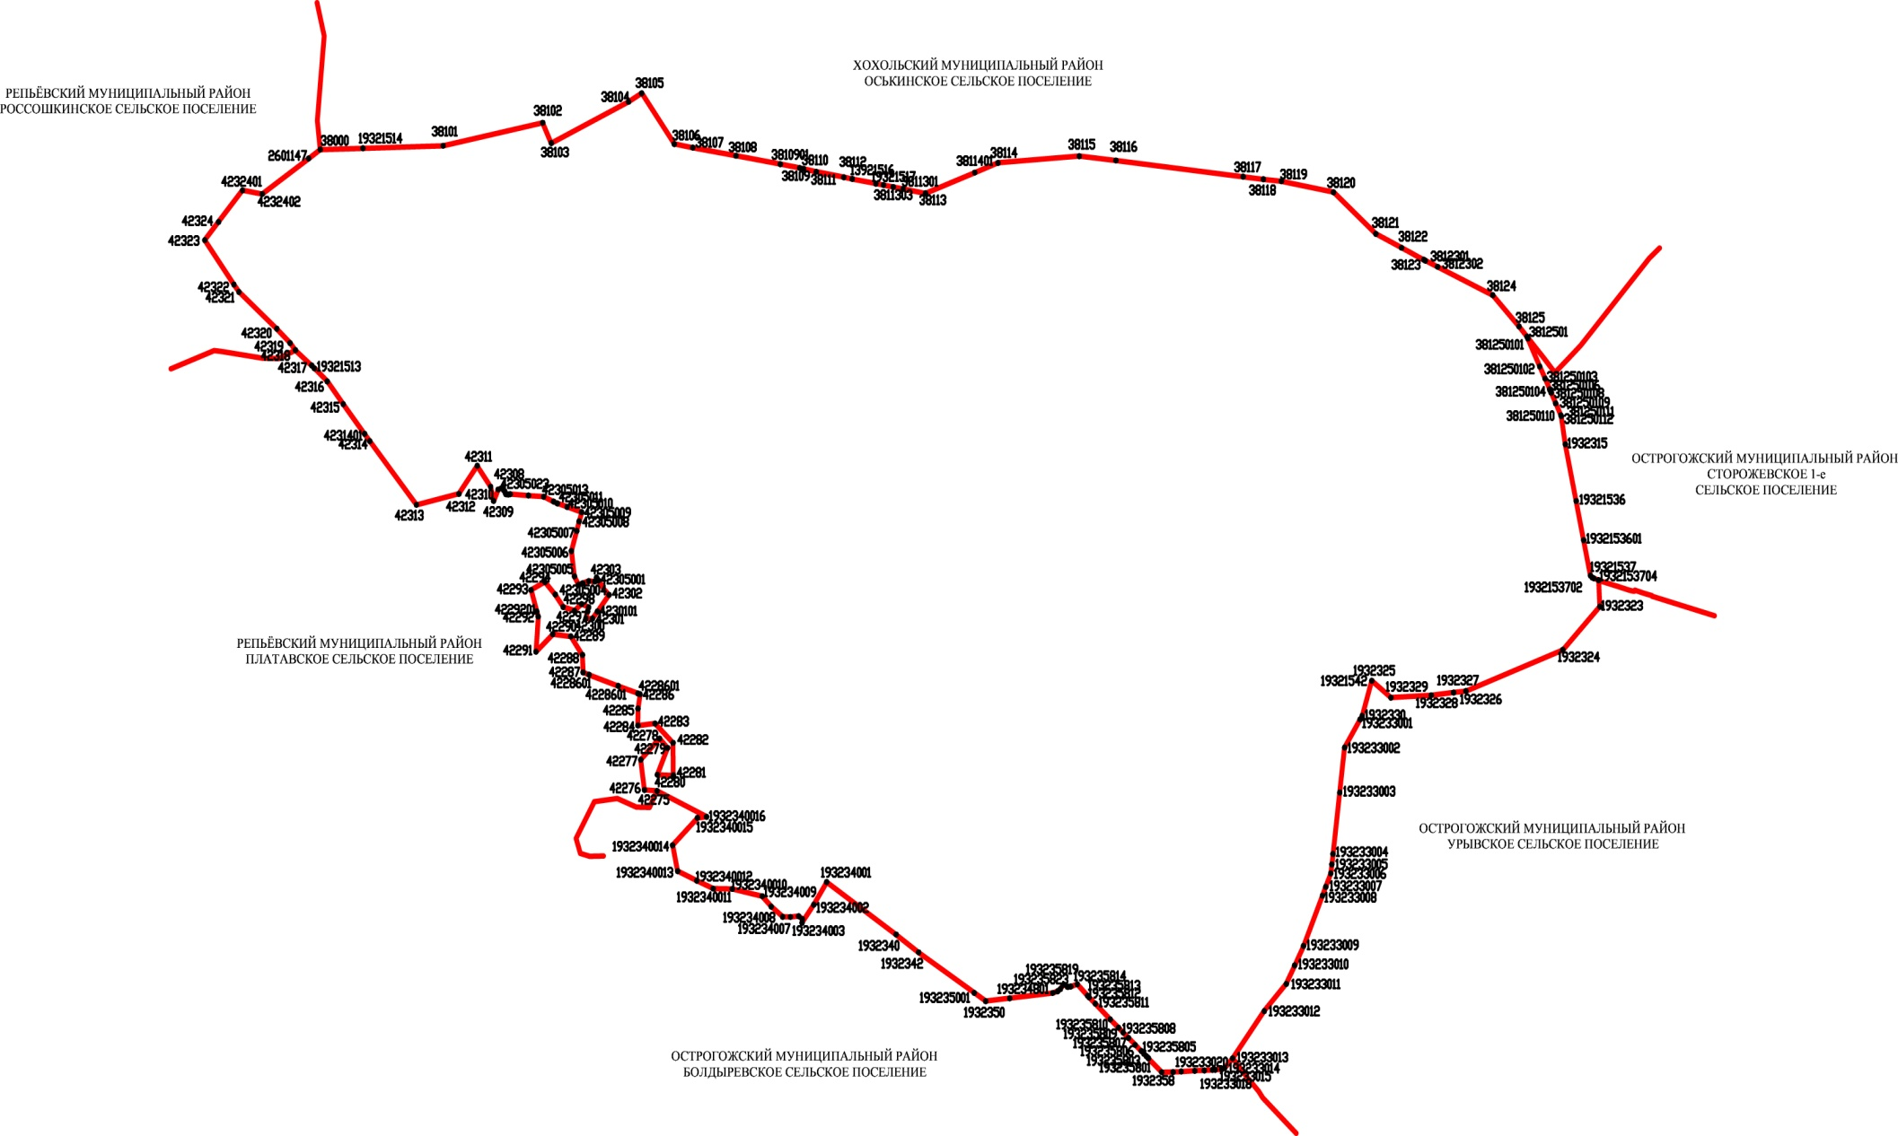

КООРДИНАТНОЕ ОПИСАНИЕ

ГРАНИЦ МАСТЮГИНСКОГО СЕЛЬСКОГО ПОСЕЛЕНИЯ ОСТРОГОЖСКОГО МУНИЦИПАЛЬНОГО РАЙОНА ВОРОНЕЖСКОЙ ОБЛАСТИ

**Перечень координат характерных точек границ Мастюгинского сельского поселения Острогожского муниципального района**

|  |  |  |  |
| --- | --- | --- | --- |
| № п/п | Номер характерной точки границ | Координаты | |
| X | Y |
| 1 | 38000 | 464170.84 | 1281376.4 |
| 2 | 19321514 | 464180.46 | 1281728.9 |
| 3 | 38101 | 464198.46 | 1282388.94 |
| 4 | 38102 | 464368.19 | 1283209.53 |
| 5 | 38103 | 464218.3 | 1283280.06 |
| 6 | 38104 | 464523.23 | 1283916.99 |
| 7 | 38105 | 464586.4 | 1284024.9 |
| 8 | 38106 | 464211.77 | 1284293.49 |
| 9 | 38107 | 464184.74 | 1284445.55 |
| 10 | 38108 | 464125 | 1284802.57 |
| 11 | 3810901 | 464062.91 | 1285166.06 |
| 12 | 38109 | 464035.6 | 1285325.93 |
| 13 | 38110 | 464028.93 | 1285358.78 |
| 14 | 38111 | 464007.47 | 1285464.33 |
| 15 | 38112 | 463966.66 | 1285689.92 |
| 16 | 13921516 | 463954.4 | 1285759.26 |
| 17 | 19321517 | 463919.87 | 1285954.7 |
| 18 | 3811303 | 463908.81 | 1286017.29 |
| 19 | 3811302 | 463894.65 | 1286097.45 |
| 20 | 3811301 | 463880.32 | 1286178.58 |
| 21 | 38113 | 463847.78 | 1286362.69 |
| 22 | 3811401 | 464000.66 | 1286769.54 |
| 23 | 38114 | 464072.39 | 1286960.43 |
| 24 | 38115 | 464121.9 | 1287629.61 |
| 25 | 38116 | 464090.22 | 1287931.46 |
| 26 | 38117 | 463970.3 | 1288979.84 |
| 27 | 38118 | 463951.64 | 1289146.37 |
| 28 | 38119 | 463937.44 | 1289295.63 |
| 29 | 38120 | 463855.71 | 1289725.13 |
| 30 | 38121 | 463550.14 | 1290072.69 |
| 31 | 38122 | 463446.72 | 1290284.93 |
| 32 | 38123 | 463357.89 | 1290468.54 |
| 33 | 3812301 | 463352 | 1290480.72 |
| 34 | 3812302 | 463305.59 | 1290581.63 |
| 35 | 38124 | 463096.53 | 1291036.24 |
| 36 | 38125 | 462866.16 | 1291252.87 |
| 37 | 3812501 | 462790.13 | 1291319.31 |
| 38 | 381250101 | 462777.74 | 1291325.22 |
| 39 | 381250102 | 462571.65 | 1291423.53 |
| 40 | 381250103 | 462481.14 | 1291467.38 |
| 41 | 381250104 | 462402.42 | 1291505.45 |
| 42 | 381250105 | 462397.64 | 1291507.76 |
| 43 | 381250106 | 462400.75 | 1291513.92 |
| 44 | 381250107 | 462378.07 | 1291519.95 |
| 45 | 381250108 | 462377.47 | 1291517.5 |
| 46 | 381250109 | 462299.58 | 1291555.1 |
| 47 | 381250110 | 462210.94 | 1291597.83 |
| 48 | 381250111 | 462205.21 | 1291600.59 |
| 49 | 381250112 | 462205.18 | 1291600.61 |
| 50 | 1932315 | 461997.08 | 1291633.7 |
| 51 | 19321536 | 461579.05 | 1291723.83 |
| 52 | 1932153601 | 461290.86 | 1291785.04 |
| 53 | 19321537 | 461029.27 | 1291840.59 |
| 54 | 1932153701 | 461015.37 | 1291855.88 |
| 55 | 1932153702 | 461009.68 | 1291866.74 |
| 56 | 1932153703 | 460996.29 | 1291907.71 |
| 57 | 1932153704 | 460995.62 | 1291909.77 |
| 58 | 1932323 | 460800.98 | 1291918.69 |
| 59 | 1932324 | 460481.72 | 1291613.62 |
| 60 | 1932326 | 460178.09 | 1290814.92 |
| 61 | 1932327 | 460166.99 | 1290713.87 |
| 62 | 1932328 | 460146.68 | 1290529.07 |
| 63 | 1932329 | 460129.35 | 1290197.48 |
| 64 | 1932325 | 460254.05 | 1290039.69 |
| 65 | 19321542 | 460252.92 | 1290039.35 |
| 66 | 1932330 | 459994.08 | 1289960.83 |
| 67 | 193233001 | 459969.24 | 1289943.83 |
| 68 | 193233002 | 459760.7 | 1289815.31 |
| 69 | 193233003 | 459428.83 | 1289775.08 |
| 70 | 193233004 | 458976.34 | 1289719.72 |
| 71 | 193233005 | 458899.6 | 1289710.19 |
| 72 | 193233006 | 458832.99 | 1289701.92 |
| 73 | 193233007 | 458733.83 | 1289660.36 |
| 74 | 193233008 | 458669.37 | 1289633.35 |
| 75 | 193233009 | 458297.8 | 1289477.62 |
| 76 | 193233010 | 458154.69 | 1289404.64 |
| 77 | 193233011 | 458019.1 | 1289335.5 |
| 78 | 193233012 | 457818.13 | 1289153.39 |
| 79 | 193233013 | 457470.33 | 1288893.6 |
| 80 | 193233014 | 457398.17 | 1288827.7 |
| 81 | 193233015 | 457388.33 | 1288804.26 |
| 82 | 193233016 | 457385.01 | 1288749.71 |
| 83 | 193233017 | 457384.36 | 1288727.78 |
| 84 | 193233018 | 457380.56 | 1288660.43 |
| 85 | 193233019 | 457378.07 | 1288580.99 |
| 86 | 193233020 | 457372.82 | 1288470.08 |
| 87 | 193233021 | 457368.5 | 1288402.77 |
| 88 | 1932358 | 457367.23 | 1288308.89 |
| 89 | 193235801 | 457469.18 | 1288199.77 |
| 90 | 193235802 | 457476.13 | 1288193.47 |
| 91 | 193235803 | 457485.92 | 1288182.61 |
| 92 | 193235804 | 457503.21 | 1288163.35 |
| 93 | 193235805 | 457523.64 | 1288140.59 |
| 94 | 193235806 | 457569.23 | 1288090.57 |
| 95 | 193235807 | 457620.41 | 1288035.29 |
| 96 | 193235808 | 457659.65 | 1287991.81 |
| 97 | 193235809 | 457694.96 | 1287953.65 |
| 98 | 193235810 | 457756.7 | 1287885.84 |
| 99 | 193235811 | 457871.52 | 1287762.72 |
| 100 | 193235812 | 457918.4 | 1287711.73 |
| 101 | 193235813 | 457930.62 | 1287699.45 |
| 102 | 193235814 | 458016.73 | 1287612.98 |
| 103 | 193235815 | 457999.48 | 1287560.28 |
| 104 | 193235816 | 457999.21 | 1287558.29 |
| 105 | 193235817 | 457996.72 | 1287539.8 |
| 106 | 193235818 | 457997.31 | 1287532.45 |
| 107 | 193235819 | 458013.83 | 1287503.88 |
| 108 | 193235820 | 458010.24 | 1287496.65 |
| 109 | 193235821 | 457981.14 | 1287474.14 |
| 110 | 193235822 | 457966.81 | 1287454.85 |
| 111 | 193235823 | 457964.88 | 1287452.61 |
| 112 | 1932348 | 457951.45 | 1287411.25 |
| 113 | 193234801 | 457913.07 | 1287056.93 |
| 114 | 1932350 | 457891.66 | 1286859.15 |
| 115 | 193235001 | 457952.89 | 1286764.69 |
| 116 | 1932342 | 458250.39 | 1286305.81 |
| 117 | 1932340 | 458382.5 | 1286120.67 |
| 118 | 193234001 | 458769.39 | 1285549.3 |
| 119 | 193234002 | 458602.52 | 1285442.05 |
| 120 | 193234003 | 458468.76 | 1285345.22 |
| 121 | 193234004 | 458496.42 | 1285348.48 |
| 122 | 193234005 | 458518.09 | 1285318.39 |
| 123 | 193234006 | 458511.86 | 1285250.5 |
| 124 | 193234007 | 458513.39 | 1285186.84 |
| 125 | 193234008 | 458588.44 | 1285092.3 |
| 126 | 193234009 | 458665.15 | 1285018.33 |
| 127 | 1932340010 | 458719.1 | 1284771.05 |
| 128 | 1932340011 | 458721.33 | 1284614.0 |
| 129 | 1932340012 | 458780.0 | 1284478.24 |
| 130 | 1932340013 | 458850.0 | 1284321.24 |
| 131 | 1932340014 | 459041.25 | 1284279.2 |
| 132 | 1932340015 | 459242.55 | 1284484.25 |
| 133 | 1932340016 | 459250.68 | 1284559.77 |
| 134 | 42275 | 459441.95 | 1284151.01 |
| 135 | 42276 | 459448.88 | 1284047.54 |
| 136 | 42277 | 459671.76 | 1284017.33 |
| 137 | 42278 | 459827.89 | 1284171.84 |
| 138 | 42279 | 459758.07 | 1284238.22 |
| 139 | 42280 | 459560.32 | 1284154.08 |
| 140 | 42281 | 459556.37 | 1284285.65 |
| 141 | 42282 | 459795.72 | 1284283.49 |
| 142 | 42283 | 459938.46 | 1284134.67 |
| 143 | 42284 | 459923.95 | 1283993.84 |
| 144 | 42285 | 460048.18 | 1283994.68 |
| 145 | 42286 | 460154.11 | 1284011.36 |
| 146 | 4228601 | 460159.93 | 1283994.39 |
| 147 | 4228601 | 460215.9 | 1283831.27 |
| 148 | 4228601 | 460298.27 | 1283591.19 |
| 149 | 42287 | 460315.17 | 1283541.95 |
| 150 | 42288 | 460444.61 | 1283536.46 |
| 151 | 42289 | 460580.87 | 1283441.36 |
| 152 | 42290 | 460597.74 | 1283292.95 |
| 153 | 42291 | 460467.95 | 1283154.23 |
| 154 | 42292 | 460726.18 | 1283172.44 |
| 155 | 4229201 | 460764.56 | 1283160.91 |
| 156 | 42293 | 460923.67 | 1283113.16 |
| 157 | 42294 | 460981.85 | 1283227.97 |
| 158 | 42295 | 460889.37 | 1283312.63 |
| 159 | 42296 | 460798.2 | 1283377.86 |
| 160 | 42297 | 460770.03 | 1283471.58 |
| 161 | 42298 | 460819.74 | 1283529.3 |
| 162 | 42299 | 460796.27 | 1283587.88 |
| 163 | 4229901 | 460764.56 | 1283578.98 |
| 164 | 42300 | 460712.75 | 1283564.45 |
| 165 | 42301 | 460712.62 | 1283618.72 |
| 166 | 4230101 | 460764.56 | 1283659.62 |
| 167 | 42302 | 460886.95 | 1283756.01 |
| 168 | 4230201 | 460916.0 | 1283725.9 |
| 169 | 42303 | 460925.0 | 1283718.3 |
| 170 | 42305001 | 460992.6 | 1283669.3 |
| 171 | 42305002 | 460985.4 | 1283639 |
| 172 | 4230500201 | 460989.4 | 1283588 |
| 173 | 4230500202 | 460973.3 | 1283539.4 |
| 174 | 42305003 | 460972.4 | 1283536.6 |
| 175 | 42305004 | 460961.4 | 1283504.4 |
| 176 | 42305005 | 461023.6 | 1283470.4 |
| 177 | 42305006 | 461210.5 | 1283446 |
| 178 | 42305007 | 461358.4 | 1283489.4 |
| 179 | 42305008 | 461428.5 | 1283509.3 |
| 180 | 42305009 | 461497.6 | 1283530.7 |
| 181 | 42305010 | 461536.1 | 1283410.9 |
| 182 | 42305011 | 461561.9 | 1283330 |
| 183 | 42305012 | 461575.3 | 1283298.6 |
| 184 | 42305013 | 461611.3 | 1283217.9 |
| 185 | 42305014 | 461619.5 | 1283091.5 |
| 186 | 42305015 | 461630.5 | 1282941.5 |
| 187 | 42305016 | 461629.4 | 1282940.6 |
| 188 | 42305017 | 461627.7 | 1282925.2 |
| 189 | 42305018 | 461628.6 | 1282912.7 |
| 190 | 42305019 | 461630 | 1282906.5 |
| 191 | 42305020 | 461639.3 | 1282901.3 |
| 192 | 42305021 | 461650.1 | 1282896.6 |
| 193 | 42305022 | 461659.4 | 1282888.2 |
| 194 | 42305023 | 461674.8 | 1282871.3 |
| 195 | 42308 | 461663.9 | 1282843.11 |
| 196 | 42309 | 461579.35 | 1282805.04 |
| 197 | 42310 | 461684.8 | 1282779.95 |
| 198 | 42311 | 461838.93 | 1282670.21 |
| 199 | 42312 | 461632.51 | 1282519.61 |
| 200 | 42313 | 461550.86 | 1282169.72 |
| 201 | 42314 | 462020.23 | 1281784.82 |
| 202 | 4231401 | 462074.05 | 1281741.92 |
| 203 | 42315 | 462293.59 | 1281566.9 |
| 204 | 42316 | 462461.27 | 1281434.1 |
| 205 | 19321513 | 462557.69 | 1281328.4 |
| 206 | 42317 | 462578.21 | 1281305.9 |
| 207 | 42318 | 462691.66 | 1281172.22 |
| 208 | 42319 | 462744.37 | 1281128.18 |
| 209 | 42320 | 462849.7 | 1281018.44 |
| 210 | 42321 | 463121.1 | 1280707.17 |
| 211 | 42322 | 463175.9 | 1280664.95 |
| 212 | 42323 | 463503.27 | 1280425.29 |
| 213 | 42324 | 463636.91 | 1280538.14 |
| 214 | 4232401 | 463870.2 | 1280735.8 |
| 215 | 4232402 | 463842.8 | 1280898.5 |
| 216 | 2601147 | 464105.21 | 1281280.79 |

Глава Мастюгинского подпись имеется

сельского поселения печать имеется В.С.Грызлов

**Копия с подлинником верна, подлинник хранится в делах администрации Мастюгинского сельского поселения.**

**Глава Мастюгинского**

**сельского поселения В.С.Грызлов**

УТВЕРЖДАЮ:

Глава Мастюгинского сельского поселения

Острогожского муниципального района

Воронежской области

м.п. __________________ В.С.Грызлов

от «26» декабря 2013 года

АКТ

обнародования решения № 96 от 25.12.2013г. Совета народных депутатов Мастюгинского

сельского поселения

Острогожского муниципального района Воронежской области

«26» декабря 2013 года с. Мастюгино

Мы, нижеподписавшиеся, рабочая группа в составе:

- председатель рабочей группы – В.С.Грызлов – глава Мастюгинского сельского поселения;

- секретарь рабочей группы – Т.А.Деревщикова – ведущий специалист администрации Мастюгинского сельского поселения

Члены рабочей группы:

- Асеева М.Е.– депутат Совета народных депутатов Мастюгинского сельского поселения;

- Кудрявцева Н.В.– жительница с. Мастюгино

- Весельев С.И. – депутат Совета народных депутатов Мастюгинского сельского поселения составили настоящий акт о нижеследующем:

«26» декабря 2013 года обнародовано решение Совета народных депутатов Мастюгинского сельского поселения № 95 от 25.12.2013 г. «Об изменении границ Мастюгинского

сельского поселения Острогожского муниципального района Воронежской области» и в соответствии со ст. 46 Порядок обнародования и опубликования муниципальных правовых актов Устава путем вывешивания в общественных местах: здание администрации Мастюгинского сельского поселения – Воронежская область Острогожский район село Мастюгино, ул. Куркина, дом 15 с целью доведения до сведения жителей, проживающих на территории Мастюгинского сельского поселения.

В чем и составлен настоящий акт.

Председатель комиссии В.С.Грызлов

Секретарь комиссии Т.А.Деревщикова

Члены комиссии: М.Е.Асеева

Н.В.Кудрявцева

С.И.Весельев